南通市中央创新区医学综合体（二期）建设项目科研中心实验室固定设施采购及安装

招标文件
（公开招标，资格后审）

采购人：南通市中央创新区医学资产管理有限公司
采购代理机构：上海申邑工程咨询有限公司
2024年7月5日

目 录

第一章 招标公告
第二章 投标人须知
第三章 项目需求
第四章 评审程序和内容
第五章 合同授予
第六章 质疑提出和处理
第七章 投标文件组成

第一章 招标公告（公开招标）
本招标项目为南通市中央创新区医学综合体（二期）建设项目科研中心实验室固定设施采购及安装，采购人为南通市中央创新区医学资产管理有限公司，采购代理机构为上海申邑工程咨询有限公司。本项目己具备招标条件，现邀请符合要求的单位参加该项目投标。
- 项目基本情况
1、项目名称：南通市中央创新区医学综合体（二期）建设项目科研中心实验室固定设施采购及安装
2、最高投标限价：人民币340085.64元。报价超过最高投标限价的为无效投标文件。
3、项目需求：详见第三章
4、供货期：10日历天内完成供货及安装。具体开始时间以接采购人书面供货通知单或采购人确认的供货清单时间为准。
二、投标人资格要求
1、满足以下规定：
（1）具有独立承担民事责任的能力，且具有实验室家具生产或销售的经营范围（提供法人营业执照复印件）；
（2）具有良好的商业信誉和健全的财务会计制度【提供2022或2023年度的财务审计报告（成立不满一年不需提供）】；
（3）依法缴纳税收和社会保障资金的相关材料【提供近6个月内（任意1个月）已依法缴纳税收的凭据；提供近6个月内（任意1个月）已依法缴纳社会保险的凭据）；依法免税或不需要缴纳社会保障资金的投标人，应提供相应证明文件】；
（4）具备履行合同所必需的设备和专业技术能力的证明材料（格式见招标文件附件）；
（5）参加本次采购活动前3年内在经营活动中没有重大违法记录的书面声明（格式见招标文件附件）。
2、未被“信用中国”网站（www.creditchina.gov.cn）、“中国政府采购网”网站（www.ccgp.gov.cn）列入失信被执行人、重大税收违法案件当事人名单、政府采购严重失信行为记录名单。
3、本项目的特定资格要求：无。
4、落实政府采购政策需满足的资格要求：无。
5、投标人法定代表人参加投标的，必须提供法定代表人身份证明及本人身份证复印件；非法定代表人参加投标的，必须提供法定代表人签字或盖章的授权委托书及被授权人本人的身份证复印件。
6、不接受单位负责人为同一人或者存在控股、管理关系的不同单位参与投标。
三、本项目不接受联合体投标。
具体资格要求详见第七章中的“资格审查文件”。
特别说明：请投标人认真对照资格要求，如不符合要求，无意或故意参与投标的，所产生的一切后果由投标人承担。对提供虚假材料（如厂家授权书、资质证书、检测报告、各项合同、发票等）的投标人作无效标处理，并报各主管部门后将其列入黑名单，公布在南通市保障房建设投资集团有限公司官网。
四、获取招标文件
时间：2024年7月5日至2024年7月16日14时（北京时间）。
方式：“南通市保障房建设投资集团有限公司官网”该项目招标公告附件中直接下载招标文件等材料。
五、评标办法：综合评分法（详见招标文件第四章）
六、投标文件递交
投标文件递交截止时间：2024年7月16日14时（北京时间）
投标文件递交地点：南通市崇川区桃坞路2号友谊大厦10楼开标室，如有变动另行通知。
逾期送达或者未送达至指定地点的投标文件，采购人不予受理。
七、开启
时间：2024年7月16日14时（北京时间）
地点：南通市崇川区桃坞路2号友谊大厦10楼开标室，如有变动另行通知。
八、联系方式

1、采购人信息

单位名称：南通市中央创新区医学资产管理有限公司

联系方式：张先生，0513-59001825

联系地址：南通市启瑞广场30楼
2、采购代理机构信息
单位名称：上海申邑工程咨询有限公司
文件制作：陶丰，0513-89011010
项目经办：袁丽娜，0513-89011010
邮箱：sitc.js@vip.163.com
联系地址：南通市崇川区桃坞路2号友谊大厦10楼
2024年7月5日

第二章 投标人须知

一、说明
1、本招标文件仅适用于上海申邑工程咨询有限公司组织（以下称代理机构）的招标活动。
2、招标活动及因本次招标产生的合同受中国法律制约和保护。
3、招标文件的解释权属于采购人。
4、投标人在知道或应当知道本项目招标公告及招标文件中的所有内容：如内容或页码短缺、资格要求和技术参数出现倾向性或排他性等表述的，应在本项目招标公告及招标文件发布后提出询问或是在发布之日后的3个工作日内以书面实名制形式提出质疑；未提出询问或是未在规定期间内提出质疑的，视作投标人接受本项目招标公告及招标文件中的全部内容；参与项目响应的投标人不得在招标采购活动期间及结束后针对本项目招标公告及招标文件中的全部内容提出质疑事项。
5、投标人应认真审阅本招标文件中的所有事项、格式、条款和规范要求等，如果投标人没有按照招标文件要求提交投标文件，或者投标文件没有对招标文件做出实质性响应，有可能被拒绝参与投标。
6、招标文件项目需求提供的可能涉及到的工艺、材料、设备、商标、样本、技术规范、参数规格、品牌等，仅作为说明并没有限制性，投标人在投标中可以选用替代标准，但这些替代标准要优于项目需求技术规格中要求的标准，以满足采购人的需要。

二、招标文件的补充说明、澄清、修改、答疑
1、代理机构有权对发出的招标文件进行必要的补充说明、澄清或修改。
2、招标文件的澄清、修改、补充等内容均以书面明确的形式发布，且经“南通市保障房建设投资集团有限公司官网”向所有投标人发布。
3、代理机构对招标文件的补充说明、澄清或修改，将构成招标文件的一部分，对投标人具有约束力。
4、补充说明、澄清或修改的内容可能影响到响应文件编制的，代理机构将在首次提交投标文件截止期3日前，发布补充说明、澄清或修改公告，不足3日的，应当顺延首次提交投标文件截止之日。
5、除非代理机构以书面的形式对招标文件作出澄清、修改及补充，投标人对涉及招标文件的任何推论、理解和结论所造成的结果，均由投标人自负。
6、采购人不组织现场答疑会，但采购人可能会以发布答疑文件的方式修改招标文件，答疑文件将作为招标文件的组成部分，具有与招标文件同等效力。招标文件的澄清、修改、补充等内容均经“南通市保障房建设投资集团有限公司官网”向所有投标人发布。当招标文件、招标文件的澄清、修改、补充等在同一内容的表述上不一致时，以最后在网上发布的为准。投标人应密切关注采购人在网上发布的招标文件澄清、修改、补充、答疑等相关信息，采购人不承担因投标人未能全面掌握全部招标信息而产生的所有后果。

三、投标文件的编写、递交、密封和标记

（一）投标文件的编写

1、投标文件应按招标文件 “第七章 投标文件组成”进行编写，如有必要，可以增加附页，并作为投标文件的组成部分。

2、投标人应按招标文件的要求编制投标文件。
（二）投标文件的递交
1、投标人应在投标文件递交截止时间前，以现场递交方式向采购人递交投标文件。逾期送达的或者未送达指定地点的投标文件，采购人不予受理。
2、采购人延长投标文件递交截止时间的，采购人与投标人在原投标截止期的全部权利、义务、责任将适用于延长后新的投标截止期。
3、投标人递交投标文件的地点：见招标公告。
投标人递交投标文件时，投标人的法定代表人或其授权委托人必须携带本人身份证、授权委托书（如有授权）准时参加开标会议。
4、投标文件的修改与撤回
投标文件递交截止时间之前，投标人可对所递交的投标文件进行修改或撤回，但所递交的修改或撤回通知必须按招标文件的规定进行编制、密封、标志(在包封上标明“修改”或“撤回”字样，并注明修改或撤回的时间)和递交。投标文件递交截止时间之后，投标人不得修改或撤回投标文件。
（三）投标文件的密封和标记
1、纸质投标文件由“资格审查文件”、 “商务技术标文件”、“价格标文件”三部分组成。“资格审查文件”、 “商务技术标文件”、“价格标文件”均一式伍份，其中正本壹份，副本肆份，并分别标明“正本”或“副本”字样。
“电子备份文件”一份。
2、“资格审查文件”、 “商务技术标文件”、“价格标文件”、“电子备份文件”必须分开密封，并在封袋上标明“资格审查文件”或“商务技术标文件”或“价格标文件”或“电子备份文件”，同时还要写明项目名称、投标人名称。
3、投标人可将纸质投标文件正副本放在一个密封袋中密封，如正本和副本分别密封的，应在封袋上标明正、副本字样。
4、所有投标文件都必须以显著标志密封，在封袋上加盖投标人公章。
5、投标人未按上述规定提交投标文件，其投标文件将被拒绝，并退还给投标人。
6、纸质投标文件正、副本不一致时，以正本为准。

四、招标项目涉及到的现场勘察
1、招标文件所提供的项目相关数据仅做参考，根据自身需要，投标人可在投标文件递交日前自行对有关现场和周围环境进行勘察，以获取编制投标文件所需的信息。勘察现场如有费用产生，由投标人自行承担。
2、采购人向投标人提供有关现场的资料和数据，是采购人现有的并认为能使投标人可利用的资料。采购人对投标人由此而做出的推论、理解和结论概不负责。
3、潜在投标人为投标而勘察项目现场，但不得因此使采购人承担有关的责任和蒙受损失。投标人须承担勘察现场而带来的一切责任及风险。
4、投标人应在现场勘察时，熟悉现场及周围交通道路等情况，以获得一切可能影响投标内容的直接资料。投标人中标后，不得以不完全了解现场情况为理由而向采购人提出任何索赔的要求，对此采购人不承担任何责任，且不作任何答复。
5、勘察现场：本次招标需投标人勘察现场，投标人各自前往现场踏勘。
为保证公司生产和安全不受影响，各投标人勘查现场需提前与采购人联系，方便采购人合理安排时间。
五、投标文件的有效期

1、从投标文件递交截止之日算起，45个日历天内投标文件应保持有效。有效期短于这个规定期限的，投标将被拒绝。

2、在特殊情况下，采购代理机构可与投标人协商延长投标文件的有效期。这种要求和答复都应以书面、传真、或电报的形式进行。同意延长有效期的投标人不能修改投标文件。拒绝接受延期要求的投标人的投标文件将被拒绝。

六、联合投标：本项目不接受联合体参与投标。

七、项目供货期
10日历天内完成供货及安装。具体开始时间以接采购人书面供货通知单或采购人确认的供货清单时间为准。

八、投标报价
1、本项目不接受任何有选择的报价。
2、投标报价均以人民币为报价的币种。
3、报价表必须加盖投标人公章且必须经法定代表人或授权人签字或盖章。
4、投标人应根据采购人提供的项目需求，结合企业实际情况，提出报价。任何漏项、漏报、少报、错报所产生的后果，均由投标人自行承担责任。报价在合同有效期内（含质保期）不作调整。
5、本次投标报价采用固定综合单价包干形式。投标人所报价格应为产品运至工地并安装调试运行合格的含税综合单价，至少应包括但不限于：产品成本、劳务费、管理费、材料费、设备费、机械费、包装费、运输费、装卸费（含上下力资费）、二次搬运费、安装费、进口产品的报关费、成品保护费、服务费（包括设计、调试以及安装完毕后对相关人员的技术指导、培训等）、措施费、风险费（政策性文件规定及本合同包含的所有风险）、售后服务费、检测试验费、利润和税金、质保期内的维护保养费等。综合单价不因劳务或材料价格变动、国家地方政策改变，或其它因素变化而进行调整。
6、投标人提供的所有货物必须满足图纸或招标文件要求，材料的品质须和图纸及投标人报价表注明的材料品牌、规格型号、价格、数量等相符，否则中标人承担违约责任。货物到货后，需报采购人检验合格后方可进场，对于不合格的货物严禁使用到本项目，否则一切损失及后果由中标人自行承担；
7、投标人应先到工地踏勘以充分了解工地位置、道路、储存空间、装卸限制及任何其它足以影响投标报价的情况，任何因忽视或误解工地情况而导致的索赔或供货期延长申请将不获批准，由此发生的任何费用由投标人自理。
8、采购人设有最高投标限价的，投标人的投标报价不得高于最高投标限价，最高投标限价为人民币340085.64元。
9、采购人推荐材料品牌（详见“第三章 项目需求”），各投标人必须按招标文件推荐的材料品牌或者不低于推荐品牌档次及标准的其他品牌进行投标报价。若投标人选用采购人推荐品牌以外的其他品牌，则投标人必须提供该品牌不低于采购人推荐品牌档次及标准证明材料（证明材料须为地级市及以上质检部门出具的该品牌不低于采购人推荐品牌档次及标准的证明原件，否则，视为投标人未实质性响应招标文件要求，该投标文件作废标处理）。中标后若中标人选用采购人推荐品牌以外的其他品牌，必须提前经采购人书面认可后方可采购。中标人进场前必须将品牌、型号、样式报采购人确认，并进行封样，作为该项材料进场验收的依据。
10、中标后排产前须服从由采购人组织的家具与装修风格协调交底。下单生产前由采购人确认数量后再生产。最终清单经使用方确认后，分批实施。
11、产品必须从厂家生产完毕后在现场安装，不得在施工现场制作。
12、万向罩安装需配合原有暖通施工，并保证原施工的良好度，如有破坏需修复。
13、所有设备均需达到相关检测要求，投标时提供检测报告。
九、相关费用
1、无论招标过程和结果如何，参加投标的投标人自行承担与本次项目招标有关的全部费用。
十、投标保证金
无须提供。

十一、履约保证金
1、本项目中标后的履约保证金为项目中标价的5%。履约保证金的形式：转帐或企业基本账户开具的银行保函或经采购人认可的其它形式。
2、在中标通知书发出签收后5日内，中标人凭成中标知书和履约保证金已经汇至账上的凭证与采购人签订合同。超期或未有协商，则视为自动放弃中标资格。
3、中标人在按要求保质保量的完成该项目合同并通过验收后，采购人凭中标人提交的申请，一次性无息退还该合同项目的履约保证金。
4、由于中标人原因，在签订合同后出现不按合同履行的情况，采购人有权将履约保证金作为违约金，全额不予退还，同时采购人亦有权终止合同，中标人还须承担相应的法律赔偿责任。
十二、其他补充事宜
1、项目演示、样品、答辩等（如有请描述）：本项目投标时须提供样品
（1）本项目投标时须提供的样品及要求如下：
序号 | 样品名称 | 样品制作要求 | 数量
1 | 滴水架 | 高密度PP材质，尺寸550*120*700mm。详见第三章技术文件。 | 1个
2 | 洗眼器 | 台式，铜制。详见第三章技术文件。 | 1个
3 | 万向抽气罩 | ∮88-3/550-450HMS-PC 。详见第三章技术文件。 | 1个
投标人未在投标文件递交截止时间前按上述要求提交样品或样品提交不齐全，其投标文件将被拒绝，并退还给投标人。
（2）样品可以不进行密封，样品上须标记投标人名称。
（3）中标人的样品，采购人封样留存比对。
2、对项目需求部分（投标人其他资格要求、项目需求、评分标准）的询问、质疑请向采购人提出，由采购人负责答复；对项目招标文件其它部分的询问请向招标文件制作人或评审经办人提出。
3、未尽事宜按相关法律法规的规定执行。
第三章 项目需求
投标人不能简单照搬照抄采购人项目需求说明中的技术、商务要求，必须作实事求是的响应。如照搬照抄项目需求说明中的技术、商务要求的，中标后投标人在同采购人签订合同和履约环节中不得提出异议，一切后果和损失由中标人承担。如投标人提供的货物和服务同采购人提出的项目需求说明中的技术、商务要求不同的，必须在《商务部分正负偏离表》和《技术部分正负偏离表》上明示（格式自拟）。

一、采购内容
（1）项目地点:客户指定地点。
（2）采购内容：科研实验室固定家具万向罩、试剂架、滴水架、洗眼器、玻璃门等设备采购及安装等项目，项目面积共计6000平方米，包括但不限于采购文件及其基本技术要求范围内相应产品制造前的准备（包括现场踏勘、技术核对等）、产品（包括备品备件、专用工具）、技术资料、制造、加工、检验、包装、发货、运输、装卸至现场、安装、调试、技术指导培训、质保期服务和采购文件所要求的相关服务等全部内容。
（3）供货期：合同签订后10天内供货安装完成并验收完毕。
（4）采购清单
序号 | 设备清单 | 设备特征 | 计量单位 | 设备数量
一、科研中心6楼
1 | 试剂架 | 400*720mm双层钢玻，采用钢制层板且层板可上下调节高度，采用1.2mm 厚国产优质冷轧钢板折弯成型，环氧树脂粉末静电喷涂，附着力高、表面硬度耐腐蚀性，试剂架下层层板底部安装 LED 照明灯,含布线及开关。每组中央台试剂架含插座不低于16组。详见技术文件。 | m | 51.50
2 | 滴水架 | 高密度PP材质，尺寸550*120*700mm。详见技术文件。 | 个 | 17.00
3 | 洗眼器 | 台式，铜制。详见技术文件。 | 个 | 10.00
二、科研中心7楼
4 | 试剂架 | 400*1020mm三层钢玻，采用钢制层板且层板可上下调节高度，采用1.2mm 厚国产优质冷轧钢板折弯成型，环氧树脂粉末静电喷涂，附着力高、表面硬度耐腐蚀性，试剂架下层层板底部安装 LED 照明灯,含布线及开关。每组中央台试剂架含插座不低于24组。详见技术文件。 | m | 51.20
5 | 滴水架 | 高密度PP材质，尺寸550*120*700mm。详见技术文件。 | 个 | 8.00
6 | 洗眼器 | 台式，铜制。详见技术文件。 | 个 | 8.00
7 | 万向抽气罩 | ∮88-3/550-450HMS-PC 。详见技术文件。 | 个 | 38.00
三、科研中心8楼
8 | 试剂架 | 400*720mm双层钢玻，采用钢制层板且层板可上下调节高度，采用1.2mm 厚国产优质冷轧钢板折弯成型，环氧树脂粉末静电喷涂，附着力高、表面硬度耐腐蚀性，试剂架下层层板底部安装 LED 照明灯,含布线及开关。每组中央台试剂架含插座不低于24组。详见技术文件。 | m | 27.50
9 | 滴水架 | 高密度PP材质，尺寸550*120*700mm。详见技术文件。 | 个 | 6.00
10 | 洗眼器 | 台式，铜制。详见技术文件。 | 个 | 6.00
11 | 万向抽气罩 | ∮88-3/550-450HMS-PC 。详见技术文件。 | 个 | 12.00
四、其它
12 | 成品玻璃自动门 | 1500*2200mm  含机组、12mm钢化玻璃、1.0拉丝不锈钢(刨槽）、自动门机电钢架、自动门专用门夹、自动门木工基层、包框自动门定位仪 | 樘 | 4.00
注：最终清单经使用方确认后，分批实施。

二、产品符合标准

（1）《实验室家具通用技术条件》GB24820-2009；

（2）《金属家具通用技术条件》GB/T3325-2017；

（3）《金属家具质量检验及质量评定》QB/T1951.2-2013；

（4）《施工现场临时用电安全技术规范》JGJ46-2005；

（5）《国家电器设备安全技术规范》GB19517-2009；

（6）《建筑电气施工质量验收规范》GB/50303-2015；

（7）《实验室规划设计手册》；

（8）《污水综合排放标准》GB8978-96；

(9)《工业金属管道工程施工规范》GB50235-2010；

(10)《机械设备安装工程施工及验收通用规范》GB50231-2009；

(11)《现场设备、工业管道焊接工程施工及验收规范》GB50236-2011；

(12)《建筑工程施工质量验收统一标准》GB50300-2013；

(13)《科学实验建筑设计规范》JGJ91-93；

(14)《大气污染物综合排放标准》GB16297-1996。

各项标准有更新换代的，按现行最新标准执行。

三、主要技术参数

1实验设备设计说明
实验室设备是由万象抽气罩、洗眼器、滴水架、试剂架等组成的。万象抽气罩主体为铝合金材质。试剂架6楼、8楼根据使用方要求为双层，7楼位三层，尺寸详见清单。试剂架所需插座及照明灯由施工单位安装，所需数量需满足使用方要求，清单内不做调整。

2实验设备技术要求
（1）、实验室专用万向排气罩
1.1装配有升级版风门旋钮，保证风门关闭时，更好密封抽气罩的进风；密封部件末端设有向上的倒钩，并通过加固关节内部结构和专利设计的调节阀及风门，增强设备密封性，产品抽气效果良好，不会产生啸音，提供安静的操作环境。
1.2多孔径的吊顶装饰孔罩和抽气罩配合使用，杜绝灰尘从天花板的安装缝隙处散落在实验室台面上，不但使整体实验室更加美观，更能保证实验环境的干净整洁。
1.3主体关节处可360度任意旋转，并可随意调节定位，具有紧固结构，关节不会松动下滑，操作灵活方便。
1.4抽气罩主体为铝合金材质：耐腐蚀，轻便易操作。必须保证：所有铝合金部件均采用高品质新料，绝无回料。安全环保，无有害物质挥发，不会对实验环境的空气造成污染，不会危及实验人员的身体健康。铝合金新料抗紫外线辐射，不易老化、脆化，经久耐用。5、关节采用高强度铝合金新料材质，适度放大密封件直径，以保证更好的固定抽气罩的定位；密封圈为高强度橡胶，连接杆采用304不锈钢，旋钮采用高强度铝合金，内嵌不锈钢轴承，锁合连接杆，风门通过旋钮手动调节，控制气流流量。
1.5性能参数
耐高温：符合GB/T 2423.2-2008试验Bb及委托单位要求，在110℃的温度中持续1小时，样品表面无变化。
⬇耐腐蚀：符合GB/T 11547-2008标准，在常温下将样品分别浸泡在30%硫酸、30%氢氧化钠、甲苯、乙醚中48小时，样品表面无明显变化。
⬇压降及噪音测试：提供参考ISO 5167-1:2003和ISO 3741标准的压降测试的曲线图，和以GB/T9069-2008标准进行噪音测试的曲线图。
1.6投标人投标时须提供第三方检测机构出具的满足以上要求的测试报告，复印件须加盖生产厂家红色鲜章并提供水配件厂家针对本项目的售后服务承诺书加盖生产厂家红色鲜章
(2)、实验室专用台式洗眼器
1.1主体：铜质。洗眼喷头：铜质，外加软性橡胶，出水经缓压处理避免二次伤害。
1.2水流锁定开关：水流开启、锁定功能一次完成，手释放后持续供水，既不会占用双手才能持续供水，也不会因开关失灵而无法关闭水流。
1.3控水阀：为限流型止逆阀门，防止管道里可能存在的污水回流到洗眼器管件里，造成污水污染眼睛的二次伤害。
1.4防尘盖：PP材质，使用时自动被水冲开。
★1.5、供水软管：长1.5米的软性PVC管，外覆304不锈钢编织网，绝无生锈漏水的隐忧，最外层包裹PE管，耐强腐蚀，不会因为静态时管内积水导致阀门生锈老化漏水，同时也不会因为水压过高导致软管破裂、漏水。软管瞬间耐压可达到1.8Mpa，洗眼器极限耐压不低于10Mpa。（须提供满足参数的检测报告）
★1.6、符合GB/T 38144.1-2019 《眼面部防护应急喷淋和洗眼设备第1 部分：技术要求》，喷头应位于距离使用者站立的水平面至少838mm 的高度上，但不得超过1143mm，且距离墙壁或最近的障碍物至少为153mm。（须提供满足参数的检测报告）
⬇1.7符合GB/T 38144.1-2019 《眼面部防护应急喷淋和洗眼设备第1 部分：技术要求》，能给双眼同时供应冲洗液。制作一个用于测量洗眼水流实样的标准尺，标准尺长度最短为100mm，且有两组按中心对称分布的距离相等的平行线。内部位置线应为32mm对分，外部位置线应为82.5mm 对分，将标准尺放置在洗眼水流中，冲洗液包含在位于洗眼喷头上方小于200mm处的标准尺内部和外部直接的区域线内。（须提供满足参数的检测报告）
⬇水压测试：对样品持续注入水压，加压至22MPa时，样品破裂。（须提供满足参数的检测报告）
★1.8、投标人投标时须提供满足以上参数的检测报告复印件及针对本项目的售后质保承诺书并加盖生产厂家红色鲜章。
（3）、实验室专用滴水架
1.1材质：所有PP制品均采用高品质新料，绝无回料。安全环保，无有害物质挥发，不会对实验环境的空气造成污染（无异味），不会危及实验人员的身体健康。PP新料耐腐蚀性能极佳，抗紫外线辐射，不易老化、脆化，经久耐用。PP新料韧性强，弹性好，易于安装。
1.2结构：滴水架主体与集水盘由模具注塑一体成型（非PP板焊接而成），配置与滴水架同品牌的钢制背板，整体产品兼具实用性和美观性。
1.3可拆卸式滴水棒，使用方便，拆卸后可盖上孔塞，美观实用。
★1.4创新锁紧结构专利设计：滴水棒底部卡扣与滴水板卡槽既拆卸方便又紧密契合，保证每一根滴水棒不会松动，极好地保护挂在滴水棒上的每一个实验器具安全。
1.5性能参数
★本体挂拉强度：将万能试验机数值设置≥36kgf。
★抗拉强度：根据ASTMD638-03塑料拉伸性能的试验方法，检测结果≥257kgf/cm2。
★抗弯强度：根据ASTM D790-03 未增强和增强塑料及电绝缘材料弯曲性的标准试验方法，检测结果≥558kgf/cm2。
★承重测试：检测结果≥68N。
⬇光老化试验：根据ISO 4892-3:2016 循环1标准，试验时间168h。试验后，样品外观无异常； 色差（Δ E*）：0.14。
⬇承重性：将样品（尺寸为150*25mm）固定在实验台上，向下垂直压10mm，当时的力值记录为13.0N。
★1.6投标人投标时须提供第三方检测机构出具的满足以上要求的测试报告，复印件须加盖生产厂家红色鲜章并提供水配件厂家针对本项目的售后服务承诺书加盖生产厂家红色鲜章。
4、实验室专用中央台菱形试剂架
1.1规格尺寸：（L*W*H）L*400*720/L*400*1020
1.2材质要求：钢材厚度达到1.0mm。
1.3试剂架层板护栏：活动层板外缘均加设有圆形高强度非金属材料制作的护栏。
1.4采用台面安装式设计，以方便配置增减拆装；按需求配置单面型或双面型两种式样以方便边台及中央台使用试剂架；试剂架立柱具整排挂孔供活动层板悬挂用，层板上下调节间距每格≤30mm；试剂架分上下2层（7层分为3层），高低可调活动式；层板边缘平顺不割手；试剂架立柱内侧按要求配置插座安装孔，立柱内夹层有足够空间供插座配线隐藏铺设。试剂架配置插座，并保证安装和老师使用需求，数量不做调整，投标厂家投标前和使用老师提前确认，后期数量级价格不做调整。
- 主要产品附图
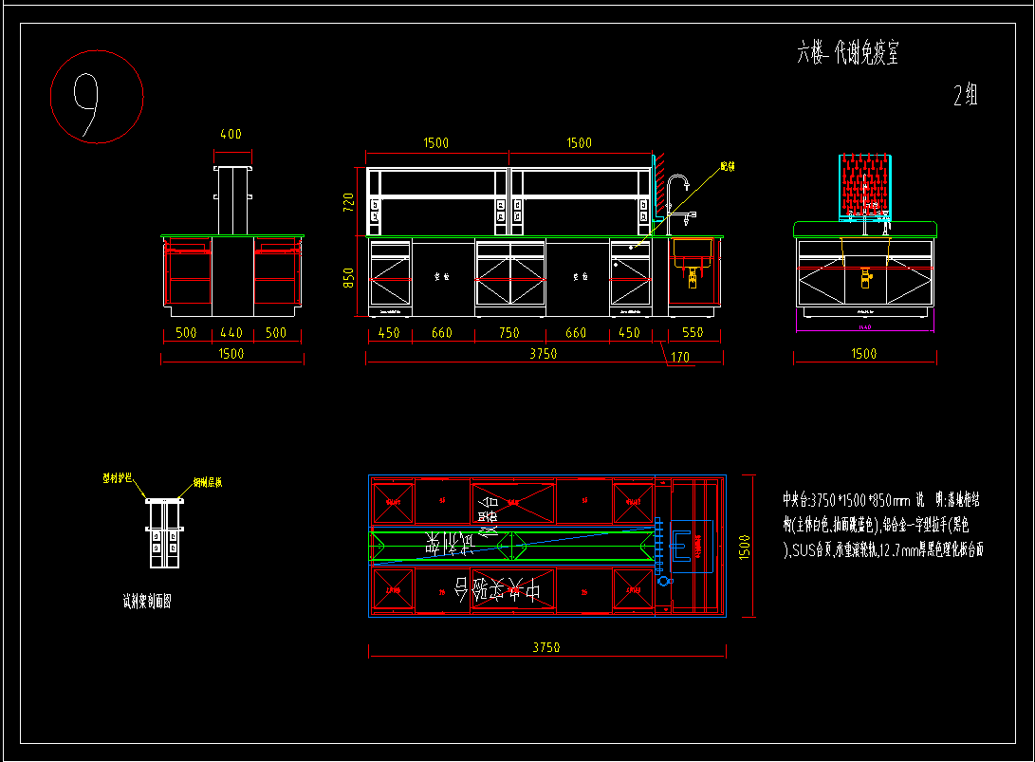
（6楼部分参考图）
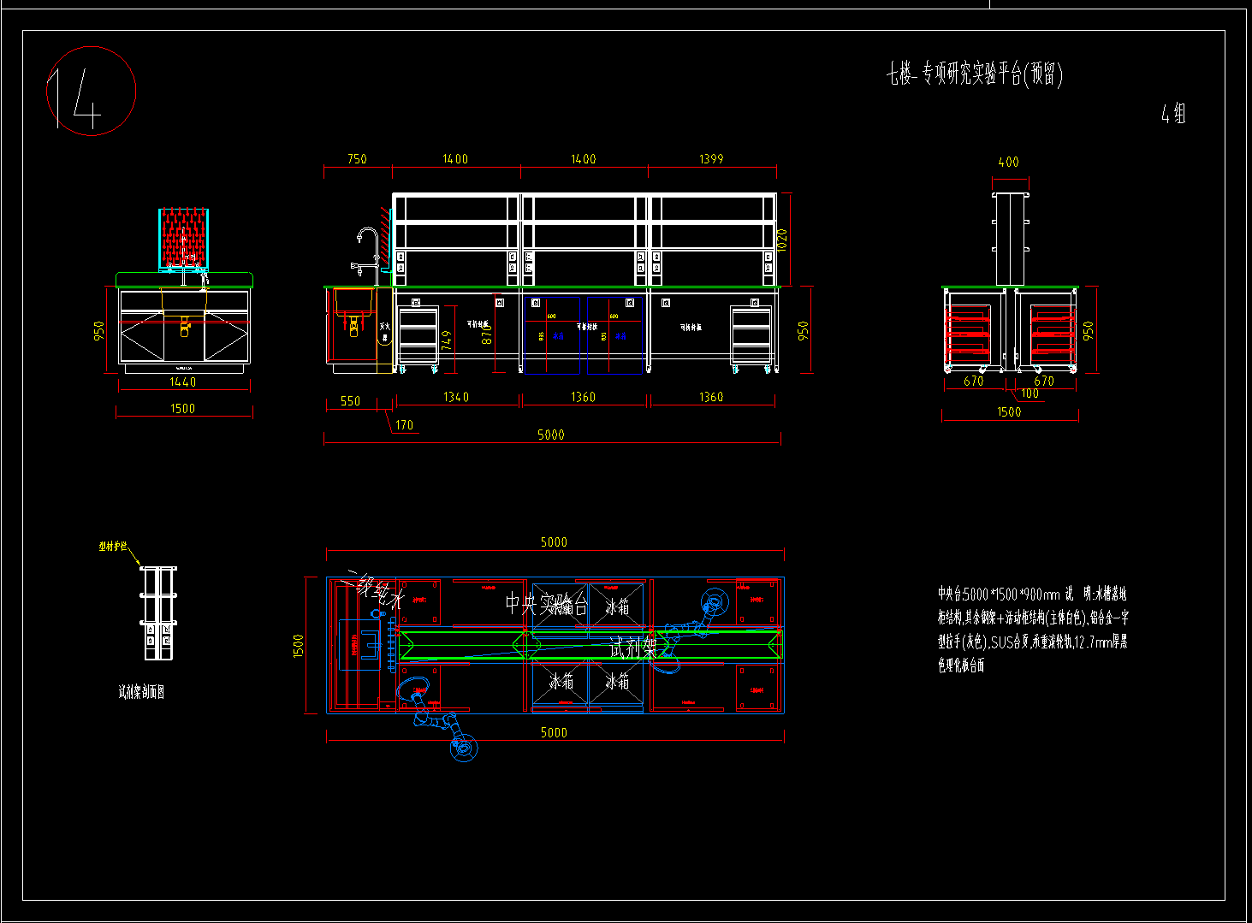
（7楼部分参考图）
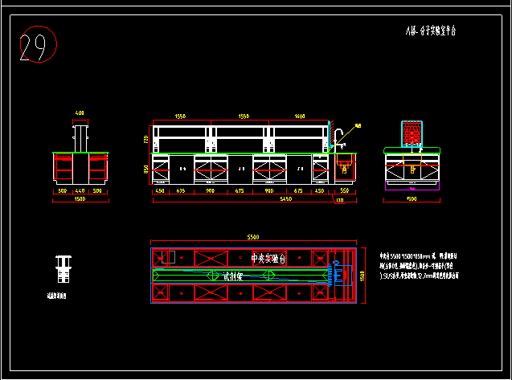
（8楼部分参考图）
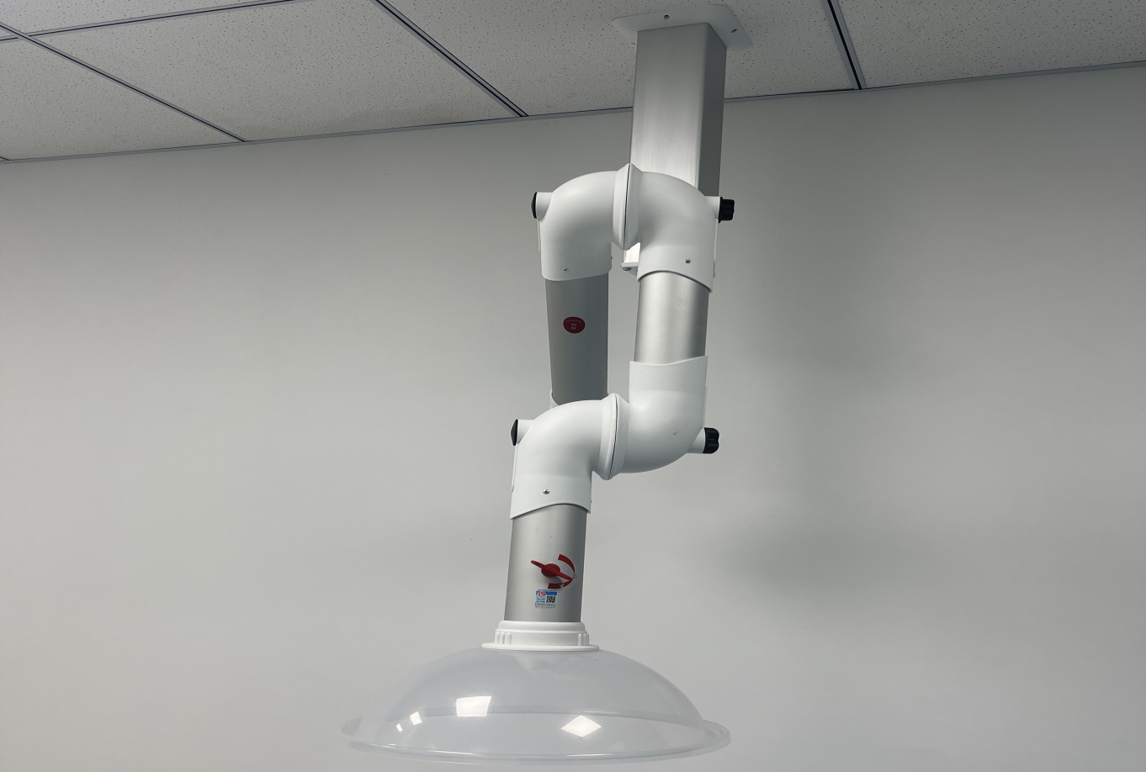
（万向罩参考图片）
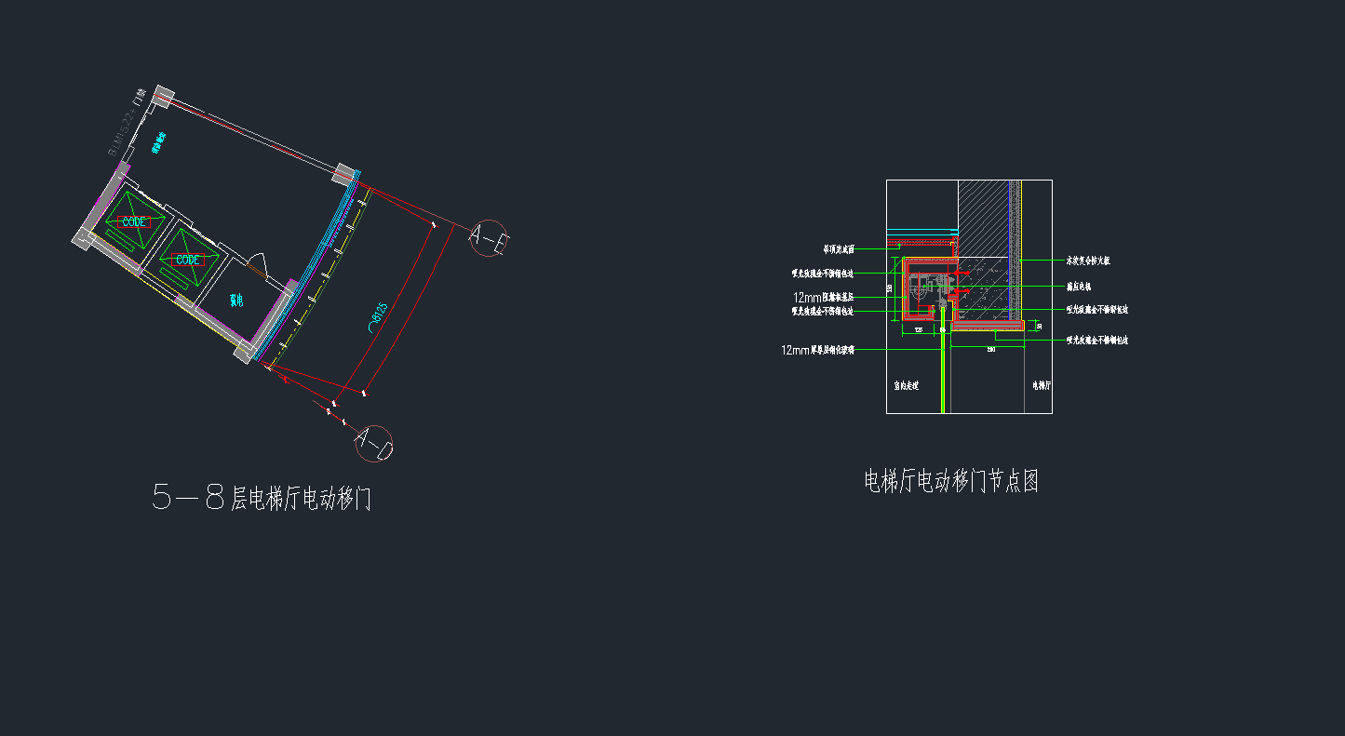
（电动玻璃移门）

五、品牌推荐表
产品名称 | 推荐品牌
万向抽气罩 | 台雄 | 科恩 | 博朗
插座类 | 西门子 | 施耐德 | ABB
试剂架 | LEAD | 臣阳 | 成威
滴水架 | 台雄 | 科恩 | 博朗
台式洗眼器 | 台雄 | 科恩 | 博朗
电动门电机及传动机构 | 松下 | 亚萨合莱 | 纳博克 | 多玛
注：采购人推荐材料品牌，各投标人必须按招标文件推荐的材料品牌或者不低于推荐品牌档次及标准的其他品牌进行投标报价。若投标人选用采购人推荐品牌以外的其他品牌，则投标人必须提供该品牌不低于采购人推荐品牌档次及标准证明材料（证明材料须为地级市及以上质检部门出具的该品牌不低于采购人推荐品牌档次及标准的证明原件，否则，视为投标人未实质性响应招标文件要求，该投标文件作废标处理）。中标后若中标人选用采购人推荐品牌以外的其他品牌，必须提前经采购人书面认可后方可采购。中标人进场前必须将品牌、型号、样式报采购人确认，并进行封样，作为该项材料进场验收的依据。
六、其他要求
1、投标产品的技术标准按国家标准执行，无国家标准的，按行业标准执行；无国家和行业标准的，按企业标准执行；但在招标文件中有特别要求的，按招标文件中规定的要求执行，并且符合相关法律、法规规定的要求。
2、中标人应保证提供的产品不得侵犯第三方专利权、商标权和设计权、版权等。否则，中标人应负全部责任，并承担由此引起的一切后果。
3、投标人应保证其货物在正确安装、正常使用下，在其使用寿命期内应具有满意的性能。
4、投标人应采取必要的安全措施保证货物的运输及安装的安全，并承担货物的运输及安装过程中产生的风险。

第四章 评审程序和内容
一、采购人组织开标。
投标人前往南通市崇川区桃坞路2号友谊大厦10楼开标室参加开标会。
投标人递交投标文件时，投标人的法定代表人或其授权委托人必须携带本人身份证、授权委托书（如有授权）准时参加开标会议。
二、评标委员会由有关专家和采购人代表组成，按照公平、公正、择优的原则进行独立评标。
（一）评审内容
1、投标文件是否按招标文件要求递交；
2、投标人资格是否符合招标文件要求；
3、投标文件是否完整；
4、投标文件是否恰当地签署；
5、是否作出实质性响应（是否有实质性响应，只根据投标文件本身，而不寻求外部证据）；
6、是否有计算错误。
（二）相应的规定
1、投标报价有算术错误的，评标委员会按以下原则对投标报价进行修正，修正的价格经投标人书面确认后具有约束力。投标人不接受修正价格的，评标委员会应当否决其投标。
（1）投标文件中的大写金额与小写金额不一致的，以大写金额为准；
（2）总价金额与依据单价计算出的结果不一致的，以单价金额为准修正总价，但单价金额小数点有明显错误、四舍五入原因的除外。
三、陈述、演示、答疑、澄清
如评标委员会认为有必要，投标投标人按评标委员会的要求作陈述、演示、答疑及澄清其投标内容。时间由评标委员会掌握。
重要澄清答复应是书面的，但不得对投标内容进行实质性修改。
四、出现下列情形之一的，作无效投标处理：
1、未按照招标文件规定要求签署、盖章的；
2、未按招标文件要求递交投标文件的；
3、不具备招标文件中规定的资格要求的；
4、报价超过招标文件中规定的预算金额或者最高投标限价的或被认定为低于成本报价竞标的；
5、投标文件含有采购人不能接受的附加条件的；
6、不符合法律、法规和招标文件中规定的其他实质性要求；
7、评标委员会依据法律法规可以认定为无效投标的其他情况。
五、有下列情形之一的，视为投标人串通投标，其投标无效：
1、不同投标人的投标文件由同一单位或者个人编制；
2、不同投标人委托同一单位或者个人办理投标事宜；
3、不同投标人的投标文件载明的项目管理成员或者联系人员为同一人；
4、不同投标人的投标文件异常一致或者投标报价呈规律性差异；
5、不同投标人的投标文件相互混装。
六、出现下列情形之一的，作废标处理
1、符合专业条件的投标投标人或者对招标文件作实质响应的投标投标人不足3家的；
2、出现影响采购公正的违法违规行为的；
3、投标投标人的报价均超过了采购预算，采购人不能支付的；
4、因重大变故，采购任务取消的。
七、变更为其他方式采购的情形
投标截止后投标人不足3家或者通过资格审查或符合性审查的投标人不足3家的，除招标任务取消情形外，按照以下方式处理：
1、招标文件存在不合理条款或者招标程序不符合规定的，采购人、采购代理机构改正后依法重新招标；
2、招标文件没有不合理条款、招标程序符合规定，需要采用其他招标方式招标的，由采购人另行确定。
八、评标方法
本项目采用综合评分法，满分为100分，其中商务技术部分占60分，价格部分占40分。由评标委员会各成员根据本招标文件的要求，对投标人的投标文件、澄清等，按本项目的具体评分项目及分值进行评分，取商务技术得分加上报价得分为总得分，并按照各投标人总得分由高到低进行排序，推荐前三名为中标候选人。本项目第一中标候选人原则上为中标人。
评标流程：投标人资格审查→评审商务技术标→评审价格标→确定中标候选人。
（一）资格审查
1、所有投标人全部进入资格审查环节，由采购人组建的评标委员会根据投标人递交的投标文件，并按照本招标文件投标人资格要求对投标人的资格进行审查。
2、只有资格条件评审合格的投标人，才可参加后续评分。
（二）商务技术分：60分
由评标委员会对投标人的投标文件根据以下几个方面进行综合评估后打分(取评委打分的平均值，得分保留两位小数)。
评分细则如下：
序号 | 评分因素 | 分值 | 评分标准
1 | 技术响应 | 20分 | 招标文件第三章“项目需求”主要技术参数中每一项带“★”为关键技术参数要求，投标人需如实填写所投产品参数（格式详见第七章“关键技术参数要求响应表”）并按照要求提供相应证明材料，由评委针对每一条技术响应及证明情况进行评审，每有一项不满足扣1分，扣完本项分值为止，如无相关证明材料，该项视为不满足。全部符合的得20 分。
2 | 安装及调试方案 | 10 分 | 针对本项目的总体描述、施工方案、时间进度安排、质量控制、产品进场报验及施工安全管理等方面的完整性、合理性进行评审，优得8-10；良得4-7；一般得3分；不提供本项不得分。
3 | 样品 | 12分 | 评委根据各投标人提供的样品从材质、制作工艺、精良程度等横向对比后综合打分，优得10-12分；良得4-9分；一般得3分。
4 | 售后服务 | 10分 | 1、售后服务方案：根据投标人提供的售后服务体系、售后服务人员、售后服务承诺、售后服务应答及处理时间，质保期内的售后服务范围、质保期满后的售后服务范围的详细性、可操作性进行评审，优得3分；良得2分；一般得1分；不提供本项不得分。  2、投标人售后服务能力达到《商品售后服务评价体系》标准的售后服务认证证书，五星级得4分，四星级得3分，三星级得2分，其他不得分。证书覆盖范围应与实验室仪器设备相关。提供认证证书原件扫描件及中国国家认证认可监督管理委员会网站查询页面完整截图，否则不得分。  3、本项目基础免费维保期限2年，必须承诺响应，在此基础上增加1年的加1分。本项共计得3分。投标人须提供维保承诺，格式自拟。
4 | 商务响应 | 3分 | 投标人具有有效期内的质量管理体系认证证书、环境管理体系认证证书、职业健康安全管理体系认证证书，有一个得1分，本项最高得3分。
5 | 投标人业绩 | 5分 | 自 2020年1月 1 日以来（以“签订合同”日期为准），投标人承担过与本项目类似项目业绩的，有一个得2.5分，此项最高分5分。

（三）价格分：40分
投标总报价低于最高投标限价的，为有效投标报价。高于最高投标限价的投标报价为无效投标报价。无效投标报价的投标文件不进行评审，也不得中标。
1、价格分采用低价优先法计算，即满足招标文件要求且投标价格最低的投标报价为评标基准价，其价格分为满分。其他投标人的价格分别按照下列公式计算：
报价得分 =（评标基准价/投标报价）×40%×100
备注：在评标过程中，评标委员会发现投标人的报价明显低于其他投标人的报价，以所有合格投标人投标报价平均价的80%为依据，若低于该数值，评标委员可以要求投标人在规定的时间内另行提供详细的价格组成表、同类型项目（指单个合同中标金额不少于本项目最高限价、项目内容等同于或多于本项目项目需求所列全部内容、为投标人独立完成的项目）销售发票原件扫描件、同类合同中标详细报价原件扫描件。投标人不能合理说明并提供以上证明材料的，评标委员可认定该投标人是以低于成本报价竞标的，其投标作无效投标处理。
（四）评标时评委对评标细则若有争议，由评标委员会评委集体讨论确定，并对未尽情况有最终解释权。

（五）对落标的投标人不做落标原因的解释。

九、评审程序
1、评标委员会依据投标文件的规定和要求，对投标人提供的资格证明材料是否齐全、是否满足投标文件的要求进行审查，合格的进入评标。
2、评标委员会对符合资格条件的投标人提交的投标文件进行审查。重点审查投标文件的有效性、完整性和实质性响应程度等。
3、评标委员会如遇投标文件中含义不明确、同类问题表述不一致或者有明显文字和计算错误的内容，可向投标人质询。投标人的澄清、说明或者补正，应当采用书面形式由投标人代表签字，但不得超出招标文件的范围或者改变其实质性内容。
4、投标中的任何一方不得透露与评标有关的其他投标人技术资料、报价和其他信息。招标文件有实质性变动的，评标委员会应以书面形式通知所有投标人。
5、评标委员会按招标文件规定的评标方法和标准，对资格性检查和符合性检查合格的投标人的投标文件进行商务和技术评估，综合比较与评价确定其商务技术得分。

6、评标委员会根据投标人的报价直接计算取得的报价标得分，与其商务技术标评审后的得分相加为该投标人的综合得分。投标人的综合得分由高到低顺序排列，综合得分最高的推荐为中标人，并将结果通知所有投标人。

7、推荐中标人的特殊情况处理：
采用综合评分法得分相同的，按投标报价由低到高顺序排列；得分且投标报价相同的，采购人现场随机抽签决定。
九、中标通知
中标结果在南通市保障房建设投资集团有限公司官网公告，公告期限为1个工作日。《中标通知书》一经发出，如采购人改变中标结果，或者中标人放弃中标的，各自承担相应的法律责任。《中标通知书》是采购合同的组成部分。本中心同时向采购人出具项目进场交易证明。

第五章 合同授予
1、中标人在接到代理机构发出送达的《中标通知书》后30日内与采购人签订采购合同，所签合同不得对招标文件作实质性修改，由此给采购人造成损失的，中标人还应承担赔偿责任。采购人不得向中标人提出不合理的要求作为签订合同的条件，不得与中标人私下订立背离招标文件实质性内容的协议。
2、招标文件、中标人的投标文件及招标评审过程中有关书面澄清、承诺等均应作为合同附件，具有同等的法律效力。
3、中标人不得采用转包、分包的形式履行合同，否则，采购人有权终止合同，造成采购人损失的，中标人应承担相应赔偿责任。

合同条款及格式

合同条款及格式
一、合同协议书
买方1：南通市第一人民医院
买方2：南通市中央创新区医学资产管理有限公司
卖方（全称）：
南通市中央创新区医学综合体（二期）建设项目科研中心实验室固定设施采购及安装 经公开招标。经评标委员会评定 为中标人。买、卖三方同意按照下面条款和条件，签署本合同。
1、组成本合同的的文件包括：
（1）本合同协议书
（2）中标通知书
（3）投标文件
（4）本合同一般条款
（5）本合同特殊条款
（6）招标文件
2、合同标的名称、规格、数量、单价、金额、供货时间及数量：
详见附件一
上述合同标的货物的具体技术参数见招标文件及投标报价文件。
3、本合同货物的交货时间及交货地点
3.1交货时间：合同签订后 日历天内完成全部设备供货、施工、安装、调试完毕，交付医院投入使用。
3.2交货地点：通富北路东、世纪大道南、胜利路西、崇川路北地块，具体按买方指定地点送货。
4、合同的生效
本合同经三方法定代表人签字、加盖单位公章且卖方提供履约保证金后生效。
买 方1：(盖章) 买 方2：（盖章）
地 址： 地 址：
法定代表人：（签字） 法定代表人:（签字）
委托代理人：（签字） 委托代理人：（签字）
开户银行： 开户银行：
帐 号： 帐 号：

卖 方：（盖章）
地 址：
法定代表人：（签字）
委托代理人：（签字）
开户银行：
帐 号：
二、合同一般条款
1、定义
本合同中的下列术语应解释为：
1.1“合同”系指买卖三方签署的、合同格式中载明的买卖三方所达成的协议、包括所有的附件、附录和构成合同的其它文件。
1.2“合同价”系指根据合同约定，卖方在完全履行合同义务后买方应付给卖方的价格。
1.3“货物”系指卖方根据合同约定须向买方提供的一切设备、机械、仪表、备件，包括工具手册等其它相关资料。
1.4“服务”系指根据合同约定卖方承担与供货有关的辅助服务，如运输、保险及安装、调试、提供技术援助、培训和其他类似的服务。
1.5“买方”系指与中标人签署供货合同的单位（买方1、买方2，含最终用户）。
1.6“卖方”系指根据合同约定提供货物及相关服务的中标人。
1.7“现场”系指合同约定货物将要运至和放置的地点。
1.8“验收”系指合同三方依据强制性的国家技术质量规范和合同约定，确认合同项下的货物符合合同规定的活动。
2、技术规范
2.1提交货物的技术规范应与招标文件规定的技术规范和技术规范附件（如果有的话）及其投标文件的技术规范偏差表（如果被买方接受的话）相一致。若技术规范中无相应说明，则以国家有关部门最新颁布的相应标准及规范为准。
3、知识产权
3.1卖方应保证买方在使用该货物或其任何一部分时不受第三方提出的侵犯专利权、著作权、商标权和工业设计权等的起诉。如果任何第三方提出侵权指控，卖方须与第三方交涉并承担由此发生的一切责任、费用和经济赔偿。
4、包装要求
4.1除合同另有约定外，卖方提供的全部货物，均应采用本行业通用的方式进行包装，且该包装应符合国家有关包装的法律、法规的规定。包装应适应于远距离运输、防潮、防震、防锈和防粗暴装卸，确保货物安全无损，运抵现场。由于包装不善所引起的货物锈蚀、损坏和损失均由卖方承担。
4.2每件包装箱内应附一份详细装箱单和质量合格证。
5、装运标志
5.1卖方应在每一包装箱的四侧用不褪色的油漆以醒目的中文字样做出下列标记：
收货人：
合同号：
装运标志：
收货人代号：
目的地：
货物名称、品目号和箱号：
毛重/净重：
尺寸（长*宽*高以厘米计）：
5.2如果货物单件重量在2吨或2吨以上，卖方应在每件包装箱的两侧用中文和适当的运输标记，标明“重心”和“吊装点”，以便装卸和搬运。根据货物的特点和运输的不同要求，卖方应在包装箱上清楚地标有“小心轻放”、“防潮”、“勿倒置”等字样和其他适当的标志。
6、交货方式
6.1交货方式一般为下列其中一种，具体在合同特殊条款中规定。
6.1.1现场交货：卖方负责办理运输和保险，将货物运抵现场。有关运输和保险的一切费用由卖方承担。所有货物运抵现场的日期为交货日期。
6.1.2工厂交货：由卖方负责代办运输和保险事宜。运输费和保险费由买方承担。运输部门出具收据的日期为交货日期。
6.1.3买方自提货物：由买方在合同规定地点自行办理提货，提单日期为交货日期。
6.2卖方应在合同规定的交货期 1 天以前以电报或传真形式将合同号、货物名称、数量、包装箱件数、总毛重、总体积（立方米）和备妥交货日期通知买方。同时卖方应用挂号信将详细交货清单一式6份包括合同号、货物名称、规格、数量、总毛重、总体积（立方米）、包装箱件数和每个包装箱的尺寸（长*宽*高）、货物总价和备妥待交日期以及对货物在运输和仓储的特殊要求和注意事项通知买方。
6.3在现场交货和工厂交货条件下，卖方装运的货物不应超过合同规定的数量或重量。否则，卖方应对超运部分引起的一切后果负责。
7、装运通知
7.1在现场交货和工厂交货条件下的货物，卖方通知买方货物已备妥待运输后24小时之内，应将合同号、货名、数量、毛重、总体积（立方米）、发票金额、运输工具名称及装运日期，以电报或传真通知买方。
7.2如因卖方延误将上述内容用电报或传真通知买方，由此引起的一切后果损失应由卖方负责。
8、保险
8.1如果货物是按现场交货方式或工厂交货方式报价的，由卖方按照发票金额的110%办理“一切险”；如果货物是按买方自提货物方式报价的，其保险由买方办理。
9、付款条件
9.1付款条件见“合同特殊条款”。
10、技术资料
10.1合同项下技术资料（除合同特殊条款规定外）将以下列方式交付：
合同生效后 3 天之内，卖方应将所有货物的中文技术资料一套寄给买方。卖方交付货物应附有产品合格证书、涵盖法定及约定技术参数的检测报告、装箱清单，质保书，法定的国家质量、环保、消防等部门的检测报告和国家产品认证等资料，合同货物所采用的部件及材料均应有原产地证明及检验合格证。否则，卖方应承担修理、更换、重作、退货、减少价款或者报酬的补救责任，由买方选择。
10.2另外一套完整的上述资料应包装好随同每批货物一起发运。
10.3如果买方确认卖方提供的技术资料不完整或在运输过程中丢失，卖方将在收到买方通知后 7 天内将这些资料免费寄给买方。
11、质量保证
11.1卖方须保证所提供的货物质量和工艺技术应达到最新国家标准和规范要求，同时达到最新行业标准、企业标准。
11.2卖方须保证所提供的货物经正确安装和保养，在其使用寿命期内须具有符合质量要求和产品说明书的性能。在货物质量保证期之内，卖方须对由于设计、工艺或材料的缺陷而发生的任何不足或故障负责。
11.3根据买方按检验标准自己检验结果或委托有资质的相关质检机构的检验结果，发现货物的数量、质量、规格与合同不符；或者在质量保证期内，证实货物存在缺陷，包括潜在的缺陷或使用不符合要求的材料等，买方应尽快以书面形式通知卖方，卖方在收到通知后 7 天内应免费维修或更换有缺陷的货物或部件。
11.4如果卖方在收到通知后 3 天内没有弥补缺陷，买方可采取必要的补救措施，但由此引发的风险和费用将由卖方承担。
11.5除“合同特殊条款”规定外，合同项下货物的质量保证期为自货物通过最终验收起12个月。
12、检验和验收
12.1在交货前，中标人应对货物的质量、规格、性能、数量和重量等进行详细而全面的检验，并出具证明货物符合合同规定的文件。该文件将作为申请付款单据的一部分，但有关质量、规格、性能、数量或重量的检验不应视为最终检验。
12.2货到买方指定的交货地点后，买方、监理单位和卖方共同按规范的要求进行检查，买方有权现场取样送检验机构检验，卖方应到场配合。不合格、有缺陷及有损坏产品全部退货，所有损失由卖方承担，所有退换产品必须在10日内更换到位。
12.3买方有在货物制造过程中派员监造的权利，卖方有义务为买方监造人员行使该权利提供方便。
12.4制造厂对所供货物进行机械运转试验和性能试验时，中标人必须提前通知买方。
12.5验收合格，买方按照合同约定支付到期货款，但并不免除卖方对产品质量的保证责任；如质保期内发现货物质量不合格，或合格产品首次故障后经两次维修或更换后又出故障，不管此前是否买方验收合格，买方均有权解除合同，并由卖方承担由此造成的一切经济损失。
13、索赔
13.1如果货物的质量、规格、数量、重量等与合同不符，或在第11.5规定的质量保证期证实货物存有缺陷，包括潜在的缺陷或使用不符合要求的材料等，买方有权根据有资质的权威质检机构的检验结果向卖方提出索赔（但责任应由保险公司或运输部门承担的除外）。
13.2在根据合同第11条和第12条规定的检验期和质量保证期内，如果卖方对买方提出的索赔负有责任，卖方应按照买方同意的下列一种或多种方式解决索赔事宜。
13.2.1在法定的退货期内，卖方应按合同规定将货款退还给买方，并承担由此发生的一切损失和费用，包括利息、银行手续费、运费、保险费、检验费、仓储费、装卸费以及为保护退回货物所需的其它必要费用。如已超过退货期，但卖方同意退货，可比照上述办法办理，或由三方协商处理。
13.2.2根据货物低劣程度、损坏程度以及买方所遭受损失的数额，经买卖三方商定降低货物的价格，或由有权的部门评估，以降低后的价格或评估价格为准。
13.2.3用符合规格、质量和性能要求的新零件、部件或货物来更换有缺陷的部分或/和修补缺陷部分，卖方应承担一切费用和风险并负担买方所发生的一切直接费用。同时，卖方应按合同第11条规定，相应延长修补或更换件的质量保证期。
13.3如果在买方发出索赔通知后 14 天内，卖方未作答复，上述索赔应视为已被卖方接受。如卖方未能在买方提出索赔通知后 14 天内或买方同意的更长时间内，按照本合同第13.2条规定的任何一种方法解决索赔事宜，买方将从合同款或从卖方开具的履约保证金保函中扣回索赔金额。如果这些金额不足以补偿索赔金额，买方有权向卖方提出不足部分的补偿。
14、迟延交货
14.1卖方应按照“项目需求”（《主要货物需求》）中买方规定的时间表交货和提供服务。
14.2如果卖方无正当理由迟延交货，买方有权提出违约损失赔偿或解除合同。
14.3在履行合同过程中，如果卖方遇到不能按时交货和提供服务的情况，应及时以书面形式将不能按时交货的理由、预期延误时间通知买方。买方收到卖方通知后，认为其理由正当的，可酌情延长交货时间。
15、违约赔偿
15.1除合同第16条规定外，如果卖方没有按照合同规定的时间交货和提供服务，买方可要求卖方支付违约金。违约金按每周迟交货物或未提供服务交货价的0.5%计收。但违约金的最高限额为迟交货物或没有提供服务的合同价的5% 。一周按7天计算，不足7天按一周计算。如果达到最高限额，买方有权解除合同。
16、不可抗力
16.1如果三方中任何一方遭遇法律规定的不可抗力，致使合同履行受阻时，履行合同的期限应予延长，延长的期限应相当于不可抗力所影响的时间。
16.2受事故影响的一方应在不可抗力的事故发生后尽快书面形式通知另一方，并在事故发生后 14 天内，将有关部门出具的证明文件送达另一方。
16.3不可抗力使合同的某些内容有变更必要的，三方应通过协商在 7 日内达成进一步履行合同的协议，因不可抗力致使合同不能履行的，合同终止。
17、税费
17.1与本合同有关的一切税费均适用中华人民共和国法律的相关规定。
18、合同争议的解决
18.1因合同履行中发生的争议，可通过合同当事人三方友好协商解决。如自协商开始之起15日内得不到解决，可申请当地仲裁委员会进行仲裁或向人民法院提起诉讼。
18.2仲裁裁决为最终裁决，当事人一方在规定时间内不履行仲裁机构裁决的，另一方可以申请人民法院强制执行。
18.3仲裁费用和诉讼费用除仲裁机构或法院另有裁决外，应由败诉方负担。
19、违约解除合同
19.1在卖方违约的情况下，买方经可向卖方发出书面通知，部分或全部终止合同。同时保留向卖方追诉的权利。
19.1.1卖方未能在合同规定的限期或买方同意延长的限期内，提供全部或部分货物的；
19.1.2卖方未能履行合同规定的其它主要义务的；
19.1.3买方认为卖方在本合同履行过程中有腐败和欺诈行为的。
19.1.3.1“腐败行为”和“欺诈行为”定义如下：
19.1.3.1.1“腐败行为”是指提供/给予/接受或索取任何有价值的东西来影响买方在合同签定、履行过程中的行为。
19.1.3.1.2“欺诈行为”是指为了影响合同签定、履行过程，以谎报事实的方法，损害买方的利益的行为。
19.2在买方根据上述第19.1条规定，全部或部分解除合同之后，应当遵循诚实信用原则，购买与未交付的货物类似的货物或服务，卖方应承担买方购买类似货物或服务而产生的额外支出。部分解除合同的，卖方应继续履行合同中未解除的部分。
20、破产终止合同
20.1如果卖方破产或无清偿能力时，买方可在任何时候以书面通知卖方，提出终止合同而不给卖方补偿。该合同的终止将不损害或不影响买方已经采取或将要采取的任何行动或补救措施的权利。
21、转让和分包
21.1采购合同不能转让
21.2经买方事先书面同意，卖方可以将合同项下非主体、非关键性工作分包给他人完成。接受分包的人应当具备相应的资格条件，并不得再次分包。分包后不能解除卖方履行本合同的责任和义务，接受分包的人与卖方共同对买方连带承担合同的责任和义务。
22、合同修改
22.1买方和卖方都不得擅自变更本合同，但合同继续履行将损害国家和社会公共利益的除外。如必须对合同条款进行改动时，当事人三方须共同签署书面文件，做为合同的补充。
23、通知
23.1本合同任何一方给另一方的通知，都应以书面形式发送，而另一方也应以书面形式确认并发送到对方明确的地址。
24、计量单位
24.1除技术规范中另有规定外，计量单位均使用国家法定计量单位。
25、适用法律
25.1本合同应按照中华人民共和国的法律进行解释。
26、履约保证金
26.1卖方应在收到中标通知书后 10 天内，按约定的方式向买方提交中标价5% 的履约保证金。
26.2履约保证金用于补偿买方因卖方不能履行其合同义务而蒙受的损失。
26.3履约保证金使用本合同货币，采用转账、企业基本账户开具的银行保函等形式提交。
26.4如果卖方未能按合同规定履行其义务，买方有权从履约保证金中取得补偿。工程竣工验收合格后三十天内，买方将把履约保证金退还卖方（无息）。
27、合同生效和其它
27.1采购项目的采购合同内容的确定应以招标文件和投标文件为基础，不得违背其实质性内容。采购项目的采购合同自签订之日起七个工作日内，买方应当将合同副本报有关部门备案。合同将在三方签字盖章并由卖方递交履约保证金后开始生效。
27.2本合同一式 玖 份，具同等法律效力。 买方1、买方2 和 卖方 各执 叁 份。
三、合同特殊条款
合同特殊条款是合同一般条款的补充和修改。如果两者之间有抵触，应以特殊条款为准。合同特殊条款的序号将与合同一般条款序号相对应。
1、定义
1.1买方：本合同买方系指： 南通市第一人民医院（买方1）、南通市中央创新区医学资产管理有限公司（买方2） 。
1.2卖方：本合同卖方系指： 。
1.3现场：本合同项下的货物交货和放置地点位于：南通市通富北路东、世纪大道南、胜利路西、崇川路北地块。
2、交货方式
2.1本合同项下的货物交货方式为：买方指定的地点交货。
3、付款方式
3.1完成总工程量的30%后，买方1向卖方支付合同总价的20%；
3.2完成总工程量的60%，买方1再向卖方付合同总价的20%；
3.3工程竣工并经买方、监理单位、卖方出具验收合格报告和有国家认可资质的第三方专业检测机构检测合格后付至合同总价的70%；
3.4卖方按规定应交的竣工资料全部交给总包单位及买方，经监理初审完成后并报送审计后付至初审价的80%；
3.5经第三方审计结束付至审计结算价的92%，经复审后付至审计价的97%。
3.6审计价的3%，作为保修金，质保期满确无质量问题后一次付清余款（无息，质保期是指本工程竣工验收之日起 年（以投标承诺为准），每次申请工程款时需按照增值税相关规定，同时提供发票和完税证明。
3.7履约保证金在工程竣工验收合格后按实际履约情况退还；
3.8本工程创优目标：确保“扬子杯”，争创“国家优质工程奖”，如南通市中央创新区医学综合体（二期）建设项目未能评到“扬子杯”，卖方须再向买方支付合同总价1%的违约金。
3.9第三方审计由买方1委托。
4、技术资料：按一般条款第10条执行。
5、质量保证
5.1卖方在收到通知后24小时内应免费维修或更换有缺陷的货物。
5.2如果卖方在收到通知后2天内没有弥补缺陷，买方可采取必要的补救措施，但风险和费用将由卖方承担。
5.3合同项下货物的质量保证期以本工程竣工验收之日起开始计算。质保期为 年（以投标承诺为准）。
6、索赔
6.1索赔通知期限：14天。
7、违约赔偿：若卖方未按本合同规定的时间交货和提供服务，则买方可要求卖方支付违约金。违约金按每天迟交货物或未提供服务交货价的0.5%计收。并且，在卖方违约的情况下，买方可按本合同一般条款第19条规定，全部或部分解除合同后，购买与未交付的货物类似的货物或服务，卖方应承担买方购买类似货物或服务而产生的额外支出；同时买方保留向卖方追诉的权利。
8、不可抗力：
8.1不可抗力通知送达时间：事故发生后7天内。
9、履约保证金
9.1提交履约保证金的时间：买方发出中标通知后10天内。
履约保证金金额：中标价的5%，即人民币 元，卖方以转账、企业基本账户开具的银行保函等形式向买方1提交。
10、合同补充条款：
10.1本工程推进、竣工验收、决算审计等均由买方1负责。
10.2该项目不纳入医学综合体二期工程整体决算审计范围。
10.3卖方应严格按照国家、行业有关标准和规定进行生产供货、施工、安装等。
10.4本合同将根据中标单价乘以相应的实际供货数量进行结算。
10.5本合同项下单价为完成供货项目范围内所有货物采购及安装等所需的全部费用，包括但不限于：产品成本、劳务费、管理费、材料费、设备费、机械费、包装费、运输费、装卸费（含上下力资费）、二次搬运费、安装费、进口产品的报关费、成品保护费、服务费（包括设计、调试以及安装完毕后对相关人员的技术指导、培训等）、措施费、风险费（政策性文件规定及本合同包含的所有风险）、售后服务费、检测试验费、利润和税金、质保期内的维护保养费等。综合单价不因劳务或材料价格变动、国家地方政策改变，或其它因素变化而进行调整。
10.6货物送至施工现场得到验收合格确认后方可在工程中使用。
10.7货物运抵现场后，卖方应及时通知买方进行验收，并提供货物产品相关资料（产品检测报告、合格证等）。如卖方提供的产品颜色、规格、尺寸、质量等与投标时不符，或提供假冒伪劣、贴牌产品的，买方有权拒收并立即解除合同，同时要求卖方赔偿一切损失。
10.8所有的货物产品，只有得到买方确定认可后方可在工程中使用。
10.9货物由卖方送至买方指定的施工地点。具体位置以买方书面通知为准。货物发送时应提前24小时通知买方,货物在运输过程中造成的损失均由卖方负责。货物验收地点为买方指定的施工现场。卖方在交货时应提供供货清单、相关的证书及检测试验报告。货到交货地点当日，卖方应通知买方办理验收手续。
10.10合同商品将用于买方的重大、重点工程项目，买方特别要求卖方保质、保量、按期交货及安装。如因卖方违反本合同而影响买方进度，因此造成的损失将非常巨大，甚至超过本合同总价，这些损失都将由卖方负责赔偿。
附件一： 报价汇总表、分项报价表
第六章 质疑提出和处理
一、质疑的提出
1、质疑必须是直接参加本次招投标活动的当事人。
2、取得招标文件的投标人应根据招标文件第二章 “投标人须知”中“第一条第4款”的约定提出质疑，投标文件接收截止后未进行投标登记的投标人，不能就响应文件接收截止后的招标过程、中标结果提出质疑；在招标过程中，凡主持人或评标委员会明确提出须由投标人确认的事项，投标人当场无异议的，事后不得提出质疑、投诉。
3、提出质疑时，必须坚持“谁主张，谁举证”、“实事求是”的原则，不能臆测。属于须由法定部门调查、侦查或先行作出相关认定的事项，质疑人应当依法申请具有法定职权的部门查清、认定，并将相关结果提供给采购人、采购人。采购人、采购人不具有法定调查、认定的权限。
4、对本次招投标有质疑的，须实名制以书面形式提出，不得进行匿名、虚假、恶意质疑。
质疑人应在质疑有效期内以书面形式提出《质疑函》，内容应包括质疑事项、主要内容、事实依据、适应法规条款、佐证材料等。同时，质疑人应保证其提出的质疑内容及相关佐证材料的真实性及来源的合法性，并承担相应的法律责任。
对不能提供相关佐证材料的、涉及商业秘密的、非书面形式的、非送达的、匿名的《质疑函》作无效质疑处理，将不予受理。
相关佐证材料要具备客观性、关联性、合法性，无法查实的（如宣传册、媒体报道、猜测、推理等）不能作为佐证材料。
采购人、采购人不负责搜集相关佐证材料等工作。
二、《质疑函》的受理和回复
1、《质疑函》须由质疑人的法定代表人或参加本次招标授权人送达采购人和采购人。
2、对符合提出质疑要求的，采购人签收并出具《质疑受理通知书》并在7个工作日内以书面形式答复质疑人。在处理过程中，发现需要质疑人进一步补充相关佐证材料的，请质疑人在规定的时间内提供，质疑答复时间相应顺延。质疑人不能按时提供相关佐证材料的，视同放弃质疑。
3、对不符合提出质疑要求的《质疑函》，出具《质疑退回通知书》并提出相关补充材料要求，质疑人未在规定时间内提供补充佐证材料的，视同放弃质疑。
4、采购人负责将质疑人提交的质疑相关材料提供给相关专家或评标委员会审核，并将审核意见回复质疑人。
必要时，可向被质疑投标人（以下称被质疑人）转发《质疑函》及相关佐证材料。被质疑人应当在要求的时间日期内，以书面形式作出说明回复，并提交相关证据。被质疑人在规定时间内，无正当理由未提交相关证据的，视同放弃说明权利，认可被质疑事项。
5、因质疑情况复杂，组织论证或审查时间较长的，采购人以书面形式通知质疑人，可适当延长质疑回复处理时间。
三、质疑处理
1、质疑成立的处理。采购人终止采购，并建议有关部门给相关当事人予以处理。
2、质疑不成立的处理：
（1）质疑人书面《申请撤回质疑函》。
（2）质疑人在规定的时间内不配合进行质疑调查处理的，按自动撤回《质疑函》处理。
（3）质疑人不按《质疑函》格式就提出质疑的，视情列入不良投标人名单。
（4）质疑人不能提供相关佐证材料的，采购人已指出，质疑人仍然坚持提出质疑的，质疑人虽提供了相关佐证材料，但不能证明其质疑成立的，采购人请质疑人补充相关佐证材料，仍不能证明其质疑成立的，列入不良投标人名单。
（5）对明显有违背事实的、经相关专家或评委认定无依据的、经其他投标人举证无依据的质疑，列入不良投标人名单；同时，对其中每一项不成立的质疑给予质疑人1年内禁入相关政府采购活动的处理，依次类推；视情在中国崇川网、南通政府采购网、省、国家级相关媒体予以披露。
（6）质疑人承担使用虚假材料或恶意方式质疑的法律责任。
四、无佐证材料的举报作违约处理
投标人不得进行不提供相关佐证材料（含无法查实的如宣传册、媒体报道、猜测、推理等）向有关部门的举报。
五、投诉的提出
质疑人对采购人的答复不满意或者采购人未在规定的时间内做出答复的，可以在答复期满后15个工作日内投诉。
六、投诉不成立的作违约处理
投标人进行质疑后，采购人回复质疑不成立，投标人仍进行投诉的，并最终投诉不成立的，对其在1至3年内禁入相关采购机构采购活动。
七、质疑、举报、投诉不成立的等相关情况
《质疑函》、《质疑回复函》，质疑、举报、投诉不成立的等相关情况，视情在相关网站、省、国家级等相关媒体予以披露。并建议相关政府采购机构对该投标人同步实施1至3年内禁入。

第七章 投标文件组成
投标文件由纸质投标文件、电子备份文件、样品三部分组成。
一、纸质投标文件
1、资格审查文件（不能出现报价、商务技术标）
（1）关于资格的声明函（格式后附）；
（2）法定代表人身份证明书原件（格式后附）；
（3）法定代表人授权委托书原件（格式后附，法定代表人参加开标会的可不提供）；
（4）请按招标公告投标人资格要求提供相应的佐证材料（提供复印件并加盖公章）；
（5）其它需要提交的资格审查证明材料。
2、商务技术标文件（不能出现报价）
（1）投标响应函（格式后附）；
（2）技术响应及偏离表（格式自拟）；
（3）商务条款响应及偏离表（格式自拟）；
（4）关键技术参数要求响应表（格式后附）；
（5）投标人按评标办法中所涉及的事项顺序进行编制，可以补充相关材料。评标办法中未涉及的事项，投标人认为需要提交的其他资料。
3、价格标文件
（1）投标响应报价总表（格式后附）；
（2）分项报价明细表（格式后附）；
注：投标人必须详细报出采购清单中各个子项的名称、品牌、规格型号、数量、单价。且本表各分项报价合计应当与投标报价总表报价合计相等。请各投标人务必按照以上要求填报，否则作为无效投标处理。
二、电子备份文件（U盘）
1、纸质投标文件原件扫描件，电子备份文件应当存储于U盘中。
注：上述纸质投标文件中提供复印件或扫描件的须加盖投标人单位公章，同时提供原件备查。资格审查、商务技术评审均以纸质投标文件内容为准，原件仅在纸质投标文件内容存在字迹模糊、分辨不清等情形时予以查验。
三、样品
样品要求详见招标文件第二章第十二条。

附件:
1、关于资格的声明函
（采购人） ：
本公司愿就由贵公司组织实施的 （项目名称）的招标活动进行投标。本公司所提交的投标文件中所有关于投标资格的文件、证明和陈述均是真实的、准确的。若与真实情况不符，本公司愿意承担由此而产生的一切后果。

法定代表人或委托代理人（签字或盖章）：

（投标人）公章：

年 月 日

2、法定代表人身份证明

（采购人） ：
我公司法定代表人 参加贵单位组织的 （采购项目名称)项目公开招标采购活动，全权代表我公司处理投标的有关事宜。
附：法定代表人情况：
姓名： 性别： 年龄： 职务：
身份证号码：
手机： 传真：

单位名称（公章） 法定代表人（签字）
年 月 日 年 月 日

法定代表人身份证复印件

（粘贴此处）
3、授权委托书
（授权委托人参加投标，须出示此证明）
（采购人） ：
兹授权 （被授权人的姓名）代表我公司参加 项目的采购活动，全权处理一切与该项目公开招标有关的事务。其在办理上述事宜过程中所签署的所有文件我公司均予以承认。
附：授权代表情况：
姓名： 性别： 年龄： 职务：
身份证号码：
手机： 传真：

单位名称（公章） 法定代表人（签字）
年 月 日 年 月 日

授权代表身份证复印件

（粘贴此处）
4、履行合同所必需的设备和专业技术能力承诺函

南通市中央创新区医学资产管理有限公司：
我单位 （投标人名称）郑重承诺：
贵方组织的 (项目名称），我单位 (在下划线上如实填写：有或没有）履行合同所必需的设备和专业技术能力。

法定代表人或委托代理人（签字或盖章）：

（投标人）公章：

年 月 日

5、参加采购活动前 3 年内在经营活动中没有重大违法记录和失信记录的书面声明

我公司郑重声明：参加本次采购活动前 3 年内，我公司在经营活动中没有因违法经营受到刑事处罚或者责令停产停业、吊销许可证或者执照、较大数额罚款等行政处罚。
在投标截止时间节点，没有被“信用中国”网站（www.creditchina.gov.cn）、“中国政府采购网”网站（www.ccgp.gov.cn）列入失信被执行人、重大税收违法案件当事人名单、政府采购严重失信行为记录名单。

法定代表人或委托代理人（签字或盖章）：

（投标人）公章：

年 月 日

6、投标响应函
南通市中央创新区医学资产管理有限公司：
依据贵单位 （招标项目名称)项目招标的邀请，我方授权委托 （姓名） （职务）为我公司代理人，全权代表我公司参加该项目的投标工作，全权处理本次投标的有关事宜。同时，我公司声明如下：
- 我方愿意按照招标文件的一切要求，提供完成该项目的全部内容，我方的投标响应报价中含有项目履约完成所需的全部工作量和服务，即包括响应及完成本项目工作所需的一切费用。
2、我方已经详细审查了全部招标文件，我方已完全清晰理解招标文件的要求，不存在任何含糊不清和误解之处，同意放弃对这些文件所提出的异议和质疑的权利。
3、我方愿意提供招标采购人在招标文件中要求的所有资料。
4、我方承诺在本次投标响应中提供的一切文件，无论是原件还是复印件均真实有效，绝无任何虚假、伪造和夸大的成份。否则，愿承担相应的后果和法律责任。
5、我方尊重评审小组所作的评定结果，同时也清楚理解到商务响应报价最低并非意味着必定获得中标资格。
6、一旦我方中标，我方将根据招标文件的规定，严格履行招标文件中规定的每一项要求，按期、按质、按量完成履行合同的义务。

响应投标单位： （加盖公章）
法定代表人或被委托授权人： （签字或签章）
年 月 日

7、关键技术参数要求响应表
序号 | 关键技术参数要求 | 投标人响应情况 | 证明材料在投标文件中的页码

注：本项目不得负偏离，招标文件第三章“项目需求”主要技术参数中每一项带“★”为关键技术参数要求，投标人需按上表如实填写所投产品参数并按照要求附相应证明材料。
投标人： （盖单位章）
法定代表人或被委托授权人： （签字或印章）

年 月 日

8、投标响应报价总表

项目名称：

项目名称 | 报价（元） | 项目完成时间 | 付款方式
南通市中央创新区医学综合体（二期）建设项目科研中心实验室固定设施采购及安装 | 大写：  小写￥： | 完全响应招标文件要求 | 完全响应招标文件要求的付款方式
投标人： （盖单位章）
法定代表人或被委托授权人： （签字或印章）

年 月 日

注：
（1）本表为格式表，不得改动，必须提供。
（2）投标响应报价总价为包括：投标人响应报价中的工作量和服务及完成本项目工作所需的一切费用。
（3）除非因特殊原因并经买卖双方协商同意，中标人不得再要求追加任何费用。同时，除非合同条款中另有规定，否则，中标人的中标价在合同实施期间不因市场变化因素而变动。
9、分项报价明细表（货物类）
投标人（盖章）：
序号 | 名称 | 技术参数 | 尺寸 | 图片 | 数量 | 单价 | 总价 | 备注
1
2
3
4
合计

